МУНИЦИПАЛЬНОЕ КАЗЕННОЕ ОБЩЕОБРАЗОВАТЕЛЬНОЕ УЧРЕЖДЕНИЕ «БАЛТАМАХИНСКАЯ СРЕДНЯЯ
ОБЩЕОБРАЗОВАТЕЛЬНАЯ ШКОЛА»

СЕРГОКАЛИНСКИЙ РАЙОН РЕСПУБЛИКИ ДАГЕСТАН
Село Балтамахи Сергокалинский район, 368518,
тел/факс: E - mail: rusomarov@inbox.ru
ОКПО 25125547, ОГРН 1030502332882, ИНН/КПП 0527003021/052701001

ПРИКАЗ

от 01.09. 2018г. №53

Согласно принятым Федеральным государственным образовательным стандартам, учебному плану МКОУ «Балтамахинская СОШ» на 2018-2019 учебный год
Приказываю:
- С 1 сентября 2018 года ввести обучение ФГОС в 8 классе.
- Учителям, работающим в 8 классе по всем предметам, изучаемым в этих классах осуществлять работу по рабочим программам и КТП составленным согласно требованиям ФГОС.
- Контроль за исполнение настоящего приказа возложить на зам. директора по УВР Багомедовой М.М.

Директор школы 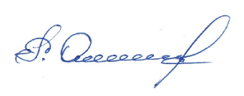 Р.А.Омаров

